概要设计

1 引言
本系统是一个基于大语言模型智能体的狼人杀自动对局与人机共玩平台。系统面向狼人杀游戏场景，将传统规则驱动的游戏流程与大语言模型智能体决策相结合，实现 AI 玩家自动发言、投票、使用角色技能以及人类玩家参与对局等功能。
系统设计目标主要包括以下几个方面：
第一，设计完整的狼人杀流程控制机制。系统覆盖身份分配、夜晚行动、白天发言、投票放逐、死亡结算和胜负判断等环节，保证对局能够按照狼人杀规则自动推进。
第二，设计 AI 智能体玩家参与机制。系统为不同身份的 AI 玩家提供相应的角色目标、可见信息和行动约束，使其能够根据当前局势生成发言、投票和角色技能选择。
第三，设计人类玩家接入机制。系统支持一名人类玩家与多个 AI 玩家共同参与对局，并在人类玩家需要操作时暂停当前流程，等待前端提交操作后继续推进，从而实现自动流程与人工输入的衔接。
第四，设计实时对局展示机制。系统将阶段变化、玩家发言、投票结果、死亡结果和游戏结束信息等内容实时推送到前端，使用户能够连续观察对局过程。
第五，设计对局数据记录与复盘分析机制。系统保存对局日志、玩家经验和分析报告，为后续复盘、行为分析和模型表现比较提供数据基础。

2 系统总体架构
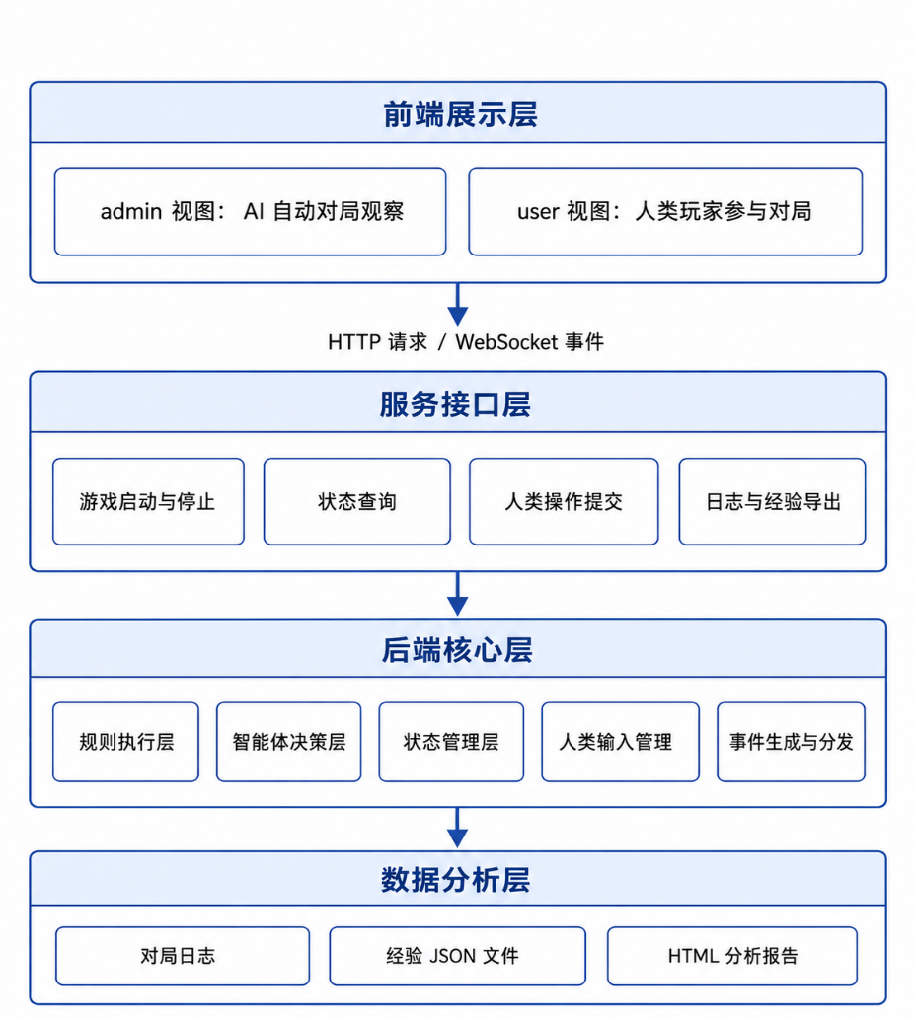
系统总体架构如图所示。本系统采用分层架构设计，整体由前端展示层、服务接口层、后端核心层和数据分析层组成。各层之间通过 HTTP 请求和 WebSocket 事件进行交互，共同完成狼人杀对局的启动、运行、展示、记录和分析。
前端展示层 负责系统界面呈现和用户交互，包含 admin 视图和 user 视图两种形式。其中，admin 视图用于观察 AI 自动对局过程，user 视图用于人类玩家参与狼人杀对局。
服务接口层 负责连接前端和后端核心逻辑，向前端提供游戏启动与停止、状态查询、人类操作提交、日志与经验导出等接口。前端通过该层向后端发送操作请求，后端也通过该层返回当前对局状态和相关文件信息。
后端核心层 系统的主要业务处理部分，包括规则执行层、智能体决策层、状态管理层、人类输入管理和事件生成与分发等功能。
- 规则执行层：控制狼人杀游戏的整体流程，包括夜晚阶段、白天阶段、角色技能、投票放逐、死亡结算和胜负判断等内容；
- 智能体决策层：创建和管理 AI 玩家，并根据玩家身份、当前阶段和可见信息生成相应的发言、投票或技能选择；
- 状态管理层：维护对局过程中的核心状态，包括玩家身份、存活状态、角色技能状态、投票记录、玩家印象和长期经验等；
- 人类输入管理：在 user 模式下接收并管理人类玩家的发言、投票和技能操作；事件生成与分发负责将游戏过程中产生的结构化事件传递给前端，用于实时展示。
数据分析层 保存和利用系统运行过程中产生的数据，包括对局日志、经验 JSON 文件和 HTML 分析报告。对局日志用于记录游戏过程，经验 JSON 文件用于保存玩家经验和模型行为信息，HTML 分析报告则基于日志和经验文件生成，用于对局复盘、行为分析和模型表现比较。
通过上述分层设计，系统将前端交互、接口服务、游戏核心逻辑和数据分析功能进行解耦，使各模块职责更加清晰，也便于后续对模型、角色规则、前端视图和分析功能进行扩展。

3 系统功能模块设计
根据系统功能和职责划分，系统主要包括游戏流程控制模块、AI 玩家决策模块、人类玩家接入模块、实时事件通信模块、前端展示模块和数据记录分析模块。
功能模块 | 主要职责 | 关联模块
游戏流程控制模块 | 推进身份分配、夜晚行动、白天发言、投票放逐、死亡结算和胜负判断 | 状态管理、AI 玩家决策、人类玩家接入
AI 玩家决策模块 | 根据身份、阶段和可见信息生成发言、投票和技能选择 | 游戏流程控制、状态管理
人类玩家接入模块 | 接收人类玩家发言、投票和技能操作，并返回给游戏流程 | 前端展示、服务接口
实时事件通信模块 | 推送阶段变化、玩家发言、投票结果、死亡公告和人类操作请求 | 前端展示、事件数据
前端展示模块 | 展示对局过程、玩家状态和人类操作界面 | 服务接口、实时事件通信
数据记录与分析模块 | 保存对局日志、经验文件，并生成分析报告 | 事件数据、经验数据

3.1 游戏流程控制模块
游戏流程控制模块是系统的核心业务模块，负责按照狼人杀规则推进完整对局。该模块需要完成玩家身份分配、夜晚行动、白天发言、投票放逐、死亡结算和胜负判断等任务。
该模块并不直接区分玩家是 AI 还是人类，而是通过统一的玩家行动接口获取行动结果。AI 玩家由智能体决策模块生成行动，人类玩家由人类玩家接入模块提交行动。通过这种设计，AI 玩家和人类玩家可以被纳入同一套狼人杀流程中，降低了游戏流程控制的复杂度。

3.2 AI 玩家决策模块
AI 玩家决策模块负责管理系统中的智能体玩家。每个 AI 玩家都对应一个独立的智能体对象，并根据其身份承担不同的游戏目标。
系统在 AI 玩家行动前，会根据当前游戏阶段、玩家身份和信息可见范围构造玩家私有上下文。狼人可以看到狼队友信息，预言家可以看到自己的查验结果，女巫可以看到药水状态和相关夜晚信息，普通村民只能看到公开发言和投票信息。通过这种方式，AI 玩家只能基于自身视角进行判断，避免获得不应知道的全局真实信息。
AI 玩家决策结果主要包括公开发言、投票选择和角色技能选择。为了便于系统解析和继续推进流程，AI 输出需要满足一定的结构化要求。例如，发言类行动需要包含公开发言内容，投票类行动需要给出目标玩家或弃权选择，技能类行动需要给出技能目标或是否使用技能。
该模块的设计重点在于：一方面利用大语言模型生成较自然的推理和发言，另一方面通过身份提示、上下文控制和输出约束保证 AI 行动符合游戏规则。

3.3 人类玩家接入模块
人类玩家接入模块用于支持 user 模式下的人机共玩。系统固定一名玩家为人类玩家，其余玩家由 AI 控制。人类玩家不通过大语言模型生成行为，而是通过前端界面输入发言、提交投票或选择角色技能。
当游戏流程进行到人类玩家需要行动的阶段时，系统会生成对应的人类操作请求，并将其发送给前端。前端根据请求类型展示文本输入框、玩家选择列表或技能操作面板。人类玩家提交操作后，后端接收并校验操作内容，再将结果交还给游戏流程继续执行。
该模块的核心作用是解决自动对局流程与人工输入之间的衔接问题。由于人类输入具有不确定时延，系统需要能够在等待人类操作时保持当前游戏状态，并在操作完成后恢复游戏推进。

3.4 实时事件通信模块
实时事件通信模块负责将游戏过程中的关键变化推送到前端。狼人杀对局具有较强的阶段性和交互性，前端需要及时展示当前阶段、玩家发言、投票情况、死亡公告和游戏结果，因此系统采用结构化事件作为前后端通信的主要数据形式。
系统中的事件主要包括以下类型：
事件类型 | 说明
阶段变化事件 | 表示游戏进入夜晚、白天、发言、投票或结算阶段
玩家发言事件 | 表示某名玩家发表公开发言
玩家行动事件 | 表示玩家进行了投票、查验、救人、毒人、击杀等行动
投票结果事件 | 表示系统完成投票统计并产生结果
死亡公告事件 | 表示玩家因夜晚行动、放逐或技能死亡
人类操作请求事件 | 表示系统需要人类玩家提交操作
人类操作清除事件 | 表示人类操作已经完成或取消
游戏结束事件 | 表示对局结束并给出胜负结果
为了保证游戏公平性，事件通信模块还需要支持信息作用域控制。公开事件可以展示给所有用户，狼人夜聊、预言家查验、女巫刀口和 AI 私有思考等信息则需要根据玩家身份和视图类型进行过滤，避免不应公开的信息被前端展示。

3.5 前端展示模块
前端展示模块负责将后端推送的游戏事件转化为用户可理解的界面内容。系统前端主要包括 admin 视图和 user 视图。
admin 视图用于观察 9 个 AI 玩家自动对局。该视图可以展示所有玩家的身份、阵营、存活状态、当前阶段、玩家发言和事件流，便于开发者观察 AI 行为和调试系统流程。
user 视图用于人类玩家参与游戏。该视图只展示人类玩家当前身份下应当看到的信息，不暴露其他玩家的真实身份和私有信息。当人类玩家需要行动时，页面会显示对应操作面板；当人类玩家没有行动权限时，页面只展示当前可见的公开信息或等待提示。
前端展示模块不直接决定游戏规则，而是根据后端推送的结构化事件更新界面状态。这样可以降低前端逻辑复杂度，使规则判断集中在后端完成。

3.6 数据记录与分析模块
数据记录与分析模块用于保存系统运行过程中产生的数据，并在对局结束后生成复盘报告。系统记录的数据主要包括文本日志、结构化事件、玩家经验和分析结果。
对局日志用于记录游戏编号、开始时间、玩家列表、阶段变化、玩家发言、玩家行动、投票结果、死亡结果和最终胜负。经验文件用于保存玩家在对局过程中的长期经验文本，包括局势判断、对其他玩家的印象更新和可复用的策略总结。分析报告则基于日志和经验文件生成，用于展示玩家行为、发言风格、投票关系、阵营互动和局势变化过程。
通过该模块，系统不仅能够完成单局游戏运行，还能够形成对局记录、复盘分析和模型行为比较的数据基础。

4 核心数据设计
系统运行过程以对局状态为中心组织数据，并围绕玩家、角色、事件和经验等对象维护核心信息。核心数据主要包括玩家数据、角色数据、对局状态数据、事件数据和经验数据。

4.1 玩家数据
玩家数据用于描述参与当前对局的玩家基本信息，主要包括玩家编号、玩家类型、所属角色、所属阵营、存活状态和可见信息等内容。其中，玩家类型用于区分 AI 玩家和人类玩家；所属角色用于表示狼人、预言家、女巫、猎人或村民等身份；存活状态用于判断玩家是否能够继续发言、投票或执行技能。

4.2 角色数据
角色数据用于描述不同身份的能力和限制。狼人具有夜间讨论和击杀能力，预言家具有查验能力，女巫具有解药和毒药能力，猎人在满足条件时可以开枪，村民没有夜间技能，只能通过白天发言和投票参与游戏。
角色数据设计的重点是将身份能力与游戏流程分离。游戏流程负责决定当前阶段应当调用哪些角色行动，角色数据则负责描述该角色在当前阶段可以执行哪些操作。

4.3 对局状态数据
对局状态数据用于描述当前游戏的整体运行情况，主要包括当前回合、当前阶段、玩家存活列表、角色分布、投票记录、死亡记录、技能使用状态和胜负状态等。
对局状态是系统各模块共享的数据基础。规则执行模块根据状态判断下一步流程，AI 决策模块根据状态构造玩家上下文，前端展示模块根据状态和事件更新界面，数据分析模块根据状态变化复盘对局过程。

4.4 事件数据
事件数据用于描述游戏过程中发生的关键变化。每个事件通常包含事件类型、发生时间、相关玩家、事件内容和可见范围等字段。
事件数据一方面用于前端实时展示，另一方面也可以写入日志，作为后续复盘分析的依据。通过统一的事件格式，系统可以降低前后端之间的数据耦合，使不同类型的游戏行为都能够以一致的方式传递和展示。

4.5 经验数据
经验数据用于保存玩家在对局过程中的长期判断和策略总结。经验内容主要包括当前局势判断、对其他玩家的印象更新和后续可参考的策略经验。
经验数据既可以作为当前对局后续回合中 AI 决策的参考，也可以作为对局结束后分析报告生成的输入。通过保存经验数据，系统能够形成从对局过程到复盘分析的数据闭环。

5 主要业务流程设计
本节从系统运行顺序角度说明主要业务流程，包括游戏启动流程、对局主流程和人类玩家操作流程。

5.1 游戏启动流程
用户在前端选择游戏模式后，系统根据模式创建对应玩家。admin 模式下，系统创建 9 个 AI 玩家；user 模式下，系统创建 1 名人类玩家和 8 个 AI 玩家。随后，系统初始化对局状态、日志文件和经验文件，并建立前后端实时通信连接。初始化完成后，游戏进入身份分配和第一轮夜晚阶段。
游戏启动流程如下：
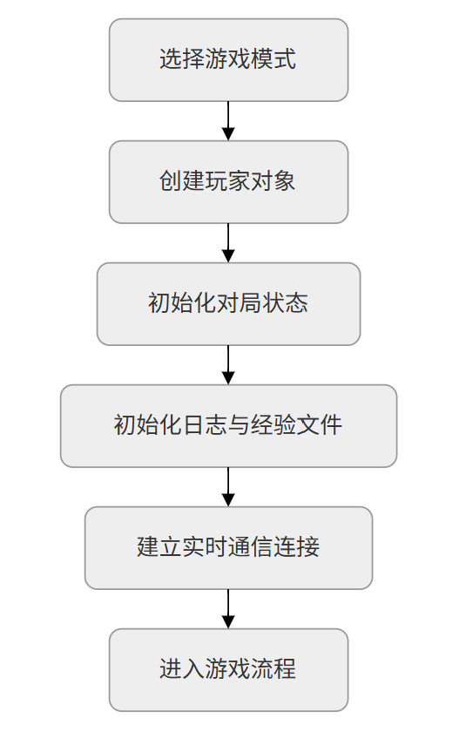

5.2 对局主流程
对局主流程按照“身份分配—夜晚阶段—白天阶段—胜负判断”的顺序循环进行。游戏开始后，系统首先完成玩家身份分配，并进入第一轮夜晚阶段。夜晚阶段主要处理角色私有行动，包括狼人行动、预言家查验和女巫操作等；白天阶段主要处理公开信息公布、玩家发言、投票放逐和死亡结算。
每轮白天结束后，系统进行胜负判断。若游戏尚未结束，则进入下一轮夜晚；若满足胜负条件，则输出游戏结果，保存对局日志和经验文件，并生成分析报告。
对局主流程如下：

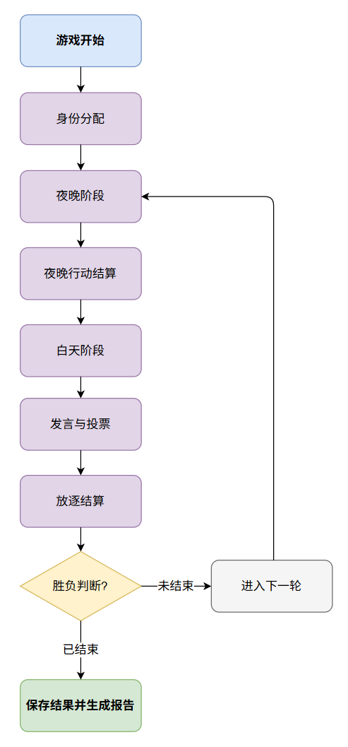
在该流程中，系统需要根据不同玩家身份控制信息可见范围。狼人只能看到狼队相关信息，预言家只能看到自己的查验结果，女巫只能看到与自身技能相关的信息，其他玩家在夜晚阶段不应获得私有行动信息。通过这种设计，系统能够在自动推进对局的同时保持狼人杀游戏的信息不对称特征。

5.3 人类玩家操作流程
在人机共玩模式下，当流程进行到人类玩家需要行动的阶段时，系统通过事件生成与分发功能向前端发送操作请求。前端收到请求后，根据操作类型显示对应的输入框、玩家选择列表或技能操作面板。人类玩家提交操作后，服务接口层接收并校验操作内容，再将操作结果交还给后端核心层继续推进游戏流程。
人类玩家操作流程如下：
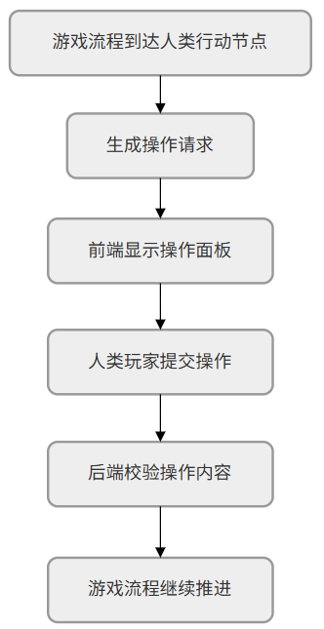
该流程保证了人类输入能够自然嵌入自动对局过程。系统在等待人类玩家操作时保持当前游戏状态，在人类玩家完成操作后继续执行后续流程，从而实现 AI 自动对局和人类玩家交互之间的衔接。

6 系统可扩展性与改进方向
系统在模型、角色、前端视图和分析功能方面具有一定扩展性。
在模型扩展方面，系统将 AI 玩家决策模块与具体模型调用方式相对分离，后续可以接入不同厂商的大语言模型、本地模型或 OpenAI 兼容模型接口。不同玩家也可以配置不同模型，用于比较不同模型在同一游戏任务中的表现差异。
在角色扩展方面，系统通过角色数据和角色能力划分不同身份。后续如果需要增加守卫、白痴、丘比特等新角色，可以在现有角色体系基础上扩展新的身份能力，并在游戏流程中补充对应阶段和规则。
在前端扩展方面，系统已经区分 admin 视图和 user 视图。后续可以进一步扩展为多人类玩家同时参与、观战模式、回放模式或对局管理后台。
在分析扩展方面，系统已经能够保存日志、经验和分析报告。后续可以进一步增加胜率统计、发言质量评价、投票一致性分析、阵营识别能力分析和玩家关系网络可视化等功能。
当前系统仍存在一定限制。首先，系统主要支持 9 人局和单名人类玩家参与，尚未支持多名人类玩家同时在线对局。其次，AI 玩家决策依赖大语言模型输出，虽然系统通过上下文约束和结构化输出提高稳定性，但复杂局势下仍可能存在推理不稳定、发言重复或策略前后不一致的问题。最后，当前系统主要通过日志文件和 JSON 文件保存数据，后续若需要支持大量对局记录管理，可以进一步引入数据库进行统一存储和检索。

7 本章小结
本章从系统设计目标、总体架构、功能模块、核心数据、主要业务流程和可扩展性等方面对系统进行了概要设计。系统整体采用前后端分离架构，前端负责对局展示和人类玩家交互，后端负责游戏规则控制、AI 玩家决策、状态维护、事件分发和数据记录。
通过前端展示层、服务接口层、后端核心层和数据分析层的划分，系统形成了较清晰的模块边界。其中，后端核心层进一步包含规则执行、智能体决策、状态管理、人类输入管理和事件生成与分发等子功能。AI 玩家决策、人类玩家接入、实时事件通信和日志分析报告构成了本系统的主要特色。

系统部署方案报告

1 硬件环境
为保证 WolfAgents 多 Agent 狼人杀游戏平台能够正常运行，建议部署设备满足以下硬件要求。
类别 | 推荐配置
处理器 | Intel i5 及以上，64 位处理器
内存 | 8GB 及以上
存储空间 | 至少 2GB 可用空间
网络环境 | 能够访问所配置的大模型服务，或支持本地模型服务运行
显卡 | 无特殊要求，集成显卡即可
如果使用本地大模型服务，则建议使用更高配置的设备，以保证模型响应速度和游戏流程推进效果。

2 软件环境
本系统以 Web 软件形式运行，实际交付形式为源码项目。部署时需要准备前端运行环境、后端运行环境和模型服务环境。
类别 | 软件要求
操作系统 | Windows 10 及以上，或 macOS / Linux
浏览器 | Chrome、Edge 等现代浏览器
Python | Python 3.13 及以上
Node.js | Node.js 18 及以上
包管理工具 | npm、uv
后端服务 | FastAPI
前端服务 | Vue 3 + Vite
模型服务 | DashScope、OpenAI 兼容接口或 Ollama 本地模型
系统默认以前后端分离方式运行。前端服务用于提供浏览器页面，后端服务用于处理游戏流程、AI 玩家决策、日志记录和实时消息推送。系统启动后，用户通过浏览器访问前端页面即可使用。

3 项目部署流程

3.1 项目源码准备
首先将项目源码下载或解压到本地目录，并进入项目根目录。项目根目录中应包含后端目录、前端目录、数据目录、静态资源目录和配置示例文件等内容。
项目根目录结构如图所示：
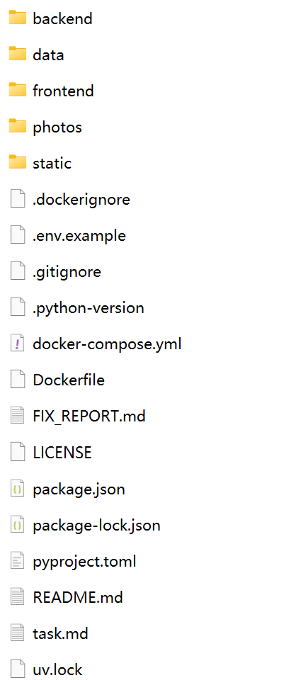
其中，backend 目录存放后端游戏逻辑、接口服务和分析模块；frontend 目录存放前端页面和交互逻辑；data 目录用于保存对局日志、经验文件和分析报告；.env.example 是环境变量配置示例文件。

3.2 项目依赖安装
进入项目根目录后，执行依赖安装命令：
npm run setup:all
该命令用于安装系统运行所需的前端和后端依赖。前端依赖主要用于页面展示和用户交互，后端依赖主要用于 FastAPI 服务、游戏流程控制、AI Agent 调用、日志记录和分析报告生成。
如果需要分别安装前端和后端依赖，也可以执行：
npm run setup
npm run setup:backend
安装完成后，应检查命令行中是否存在依赖缺失、版本冲突或安装失败等错误。如果出现安装失败，应优先检查 Python、Node.js、npm 和 uv 是否安装正确。

3.3 环境变量配置
首次运行系统前，需要根据 .env.example 文件创建 .env 配置文件。Windows 环境下可执行：
copy .env.example .env
macOS 或 Linux 环境下可执行：
cp .env.example .env
.env 文件用于配置模型提供商、游戏轮次、经验文件路径和分析报告生成方式。常用配置项如下：
MODEL_PROVIDER=dashscope
MAX_GAME_ROUND=30
MAX_DISCUSSION_ROUND=3
AUTO_ANALYZE=false
EXPERIENCE_DIR=./data/experiences
EXPERIENCE_ID=players_experience
系统支持 DashScope、OpenAI 兼容接口和 Ollama 本地模型等模型接入方式。若使用在线模型服务，需要填写对应的 API Key、模型名称和访问地址；若使用本地模型服务，需要提前启动本地模型，并保证模型名称与配置文件一致。

3.4 系统服务启动
完成依赖安装和环境变量配置后，在项目根目录执行：
npm run dev
该命令用于启动系统前端服务和后端服务。启动成功后，系统默认访问地址如下：
服务 | 默认地址
前端页面 | http://localhost:5173
后端服务 | http://localhost:8000
后端接口文档 | http://localhost:8000/docs
浏览器访问前端页面，如果能够正常显示登录页面，说明前端服务启动成功。浏览器访问后端接口文档，如果能够正常打开接口文档，说明后端服务启动成功。

4 项目运行验证
系统启动后，需要进行基本运行验证，以确认部署结果可用。
首先，访问前端页面，检查登录界面是否能够正常显示。登录界面正常显示后，说明前端页面加载成功。
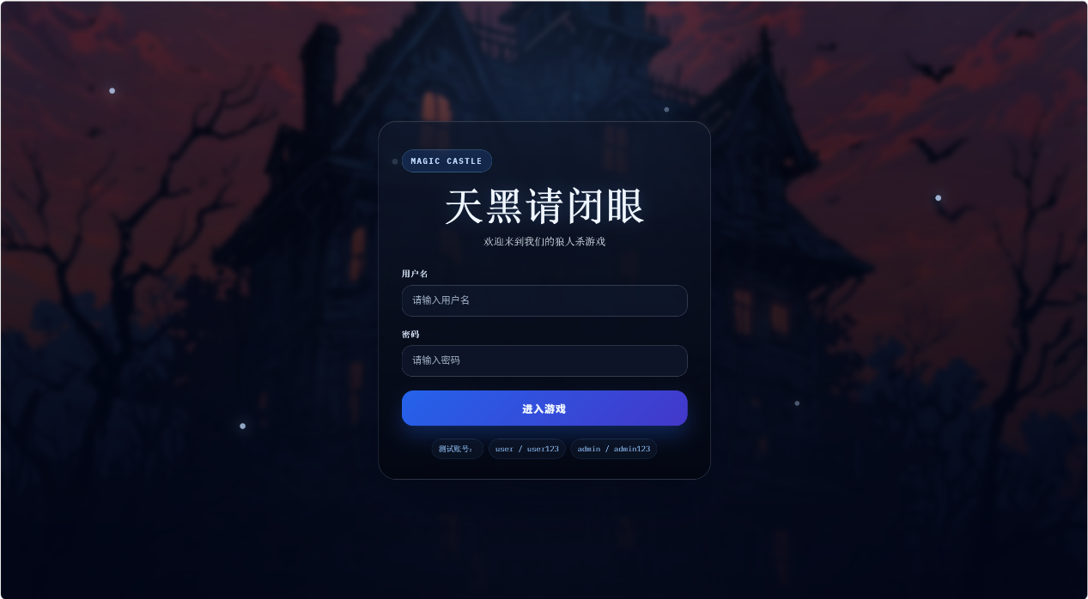
前端登录页面
其次，使用管理员账号进入 admin 模式，点击开始游戏，检查系统是否能够创建 9 名 AI 玩家，并自动推进夜晚、白天、发言、投票和结算流程。如果 AI 玩家能够正常发言和投票，说明后端服务和模型调用基本正常。
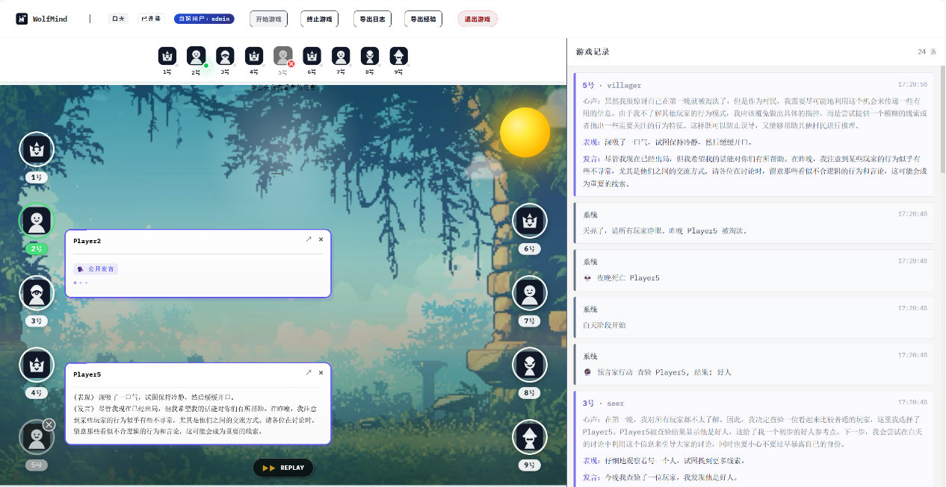
admin模式运行界面
再次，使用普通用户账号进入 user 模式，检查系统是否能够展示人类玩家身份牌，并在需要人类玩家操作时弹出发言、投票或夜间技能窗口。如果操作窗口能够正常弹出并提交，说明人类玩家交互链路可用。
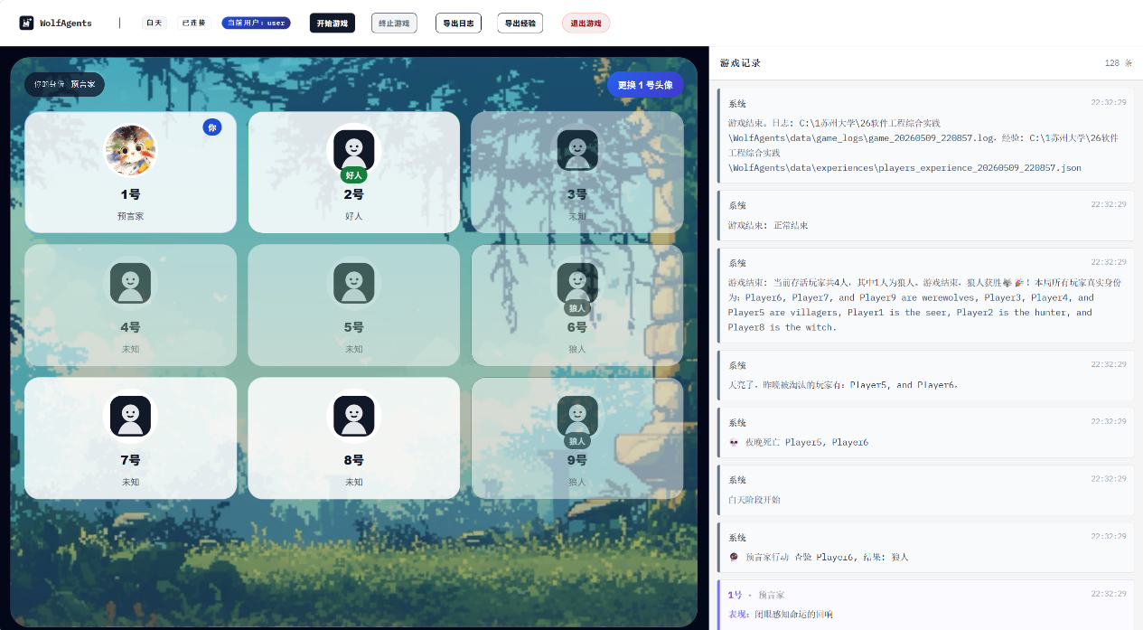
user模式运行界面
最后，检查系统是否生成对局日志、玩家经验文件和分析报告。常见文件保存位置如下：
文件类型 | 默认保存位置
对局日志 | data/game_logs/game_.log
玩家经验文件 | data/experiences/players_experience_.json
HTML 分析报告 | data/analysis_reports/report_.html
当登录页面、admin 模式、user 模式和数据文件均能正常运行或生成时，可以认为系统部署成功。

5 总结
本章节重点说明系统的运行环境、部署流程、启动方式和验证方法。通过以上部署步骤，WolfAgents 系统可以在本地环境中以 Web 软件形式运行。系统部署完成后，用户能够通过浏览器访问前端页面，使用 admin 模式观察 AI 自动对局，也能够通过 user 模式作为人类玩家参与狼人杀游戏。

使用说明书

1 系统简介
WolfAgents 是一个基于 LLM、AgentScope、FastAPI 和 Vue 3 实现的多人狼人杀游戏平台。系统以 Web 软件形式运行，用户通过浏览器进入系统页面，完成登录、对局观察、人类玩家操作、日志导出和分析报告查看等功能。
本系统支持两种使用模式：一种是面向演示和观察的 admin 模式，能够运行 9 个 AI Agent 自动对局；另一种是面向普通玩家的 user 模式，固定 1 号玩家为人类玩家，其余 8 名玩家由 AI Agent 扮演。用户可以根据登录身份进入对应模式，在前端页面中实时观察或参与狼人杀对局。
系统实现了较完整的狼人杀游戏流程，包括夜晚行动、白天发言、投票放逐、遗言、角色技能、死亡结算和胜负判断。同时，系统提供对局日志记录、玩家经验存档和 HTML 分析报告生成功能，便于对每局游戏过程进行复盘和分析。

2 运行与启动说明

2.1 运行环境
本系统采用前后端分离的 Web 软件形式运行。前端负责浏览器页面展示和用户交互，后端负责游戏流程控制、AI 玩家决策、状态管理、日志记录和实时事件推送。
推荐运行环境如下表所示。
类别 | 推荐配置
操作系统 | Windows 10 及以上，或 macOS / Linux
浏览器 | Chrome、Edge 等现代浏览器
运行方式 | 本地 Web 服务
前端访问地址 | http://localhost:5173
后端服务地址 | http://localhost:8000
网络要求 | 能够访问所配置的大模型服务，或已部署本地模型服务
由于本项目实际交付形式为源码项目，首次使用前需要由部署人员完成依赖安装、环境变量配置和模型服务配置。普通用户在系统启动后，只需要通过浏览器访问页面即可使用系统功能。

2.2 系统启动
完成部署配置后，在项目根目录下启动系统服务。启动成功后，用户通过浏览器访问前端页面：
http://localhost:5173
如果能够正常打开登录界面，说明前端服务已经启动成功；如果点击开始游戏后能够正常显示玩家状态、阶段变化、玩家发言和投票结果，说明后端服务和模型调用基本正常。后端服务默认运行在：
http://localhost:8000
若系统无法正常启动，应检查前端服务、后端服务和模型服务是否可用。对于普通用户而言，通常只需要确认浏览器页面能否正常访问；对于部署人员而言，需要进一步检查命令行报错、端口占用、模型配置和网络连接情况。

3 登录与模式选择
系统启动后，用户首先进入登录页面。登录界面用于区分管理员和普通用户两类身份，用户输入对应账号和密码后，即可进入相应的游戏模式。如图所示：

系统提供管理员和普通用户两类登录账户类型，默认登录账户如下表所示：
身份 | 用户名 | 密码 | 进入模式
管理员 | admin | admin123 | admin 模式
普通用户 | user | user123 | user 模式
管理员登录后进入 AI 自动对局观察界面，主要用于课程展示、调试观察、日志导出和分析结果查看。普通用户登录后进入人类玩家参与界面，固定作为 1 号玩家参与游戏。

4 游戏功能使用说明

4.1 admin 模式：AI 自动对局观察
admin 模式面向系统演示和对局观察。在该模式下，9 名玩家均由 AI Agent 扮演，系统会自动完成整局狼人杀流程。管理员可以观察每名 AI 玩家在不同阶段的行为、发言、投票和角色技能使用情况。
该模式适合课程展示、对局观察和运行结果检查。点击“开始游戏”后，AI 对局会自动开启，页面会实时显示当前阶段、玩家状态、玩家发言、投票情况和系统事件。管理员可以通过这些信息观察 AI 玩家在不同身份下的推理、伪装、发言和投票表现。
页面如图所示：
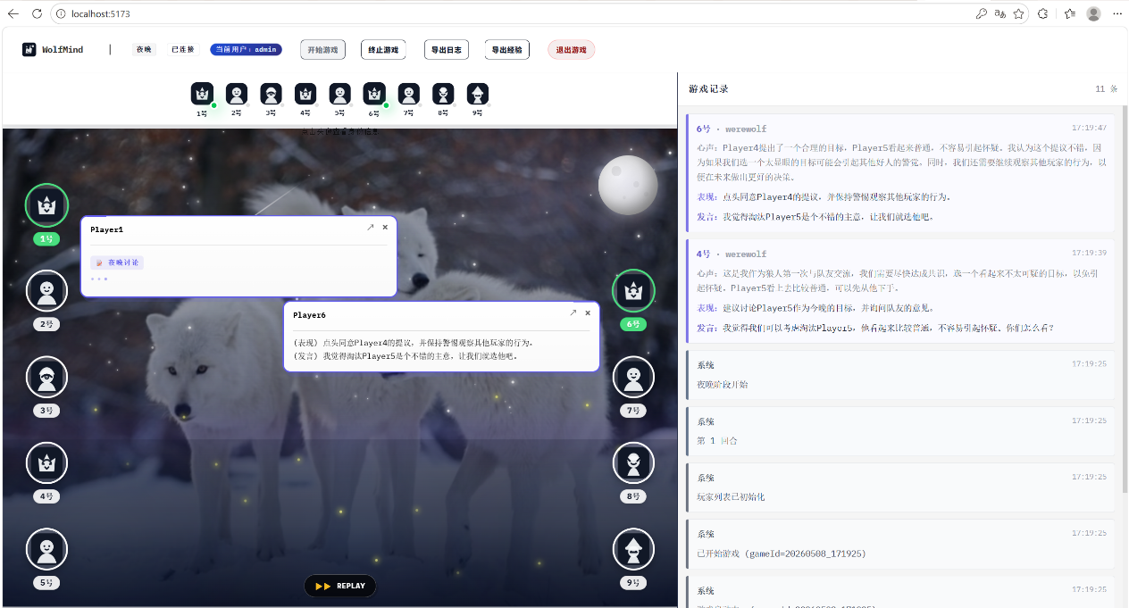
admin模式夜晚页面

admin模式白天页面
admin 页面主要包括三个区域：
页面区域 | 功能说明
玩家区域 | 显示9名玩家的身份，当前对局的存活状态和发言内容
游戏控制区域 | 提供开始游戏、停止游戏、导出日志等操作按钮
对局信息区域 | 记录游戏完整的对局信息和发言内容历史
游戏结束后，管理员可以查看最终胜负结果，并根据需要导出对局日志、玩家经验文件或生成分析报告。如果需要中途结束当前对局，可以使用停止游戏功能，系统会保存已经产生的对局记录。

4.2 user 模式：人类玩家参与对局
user 模式面向普通玩家使用。在该模式下，1 号玩家固定为人类玩家，其余 8 名玩家由 AI Agent 扮演。人类玩家需要根据自己的身份参与发言、投票和夜间技能操作，与 AI 玩家共同完成一局狼人杀。
系统会在开局时向人类玩家展示身份牌，并根据当前阶段和身份自动弹出对应操作窗口。用户只需按照页面提示完成输入或选择即可。
页面展示如下：
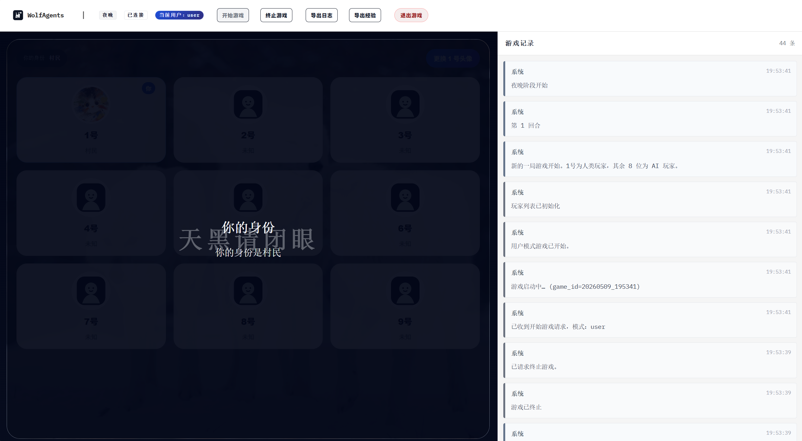
user模式夜晚页面

user模式白天页面
白天讨论阶段，当轮到人类玩家发言时，系统会弹出输入窗口。用户输入发言内容后点击提交，发言会显示在公共消息区域。放逐投票阶段，系统会弹出投票窗口，用户可以选择一名存活玩家进行投票，也可以选择弃权。当人类玩家死亡且满足遗言条件时，系统会弹出遗言输入窗口，用户可以留下最后发言。如图所示：
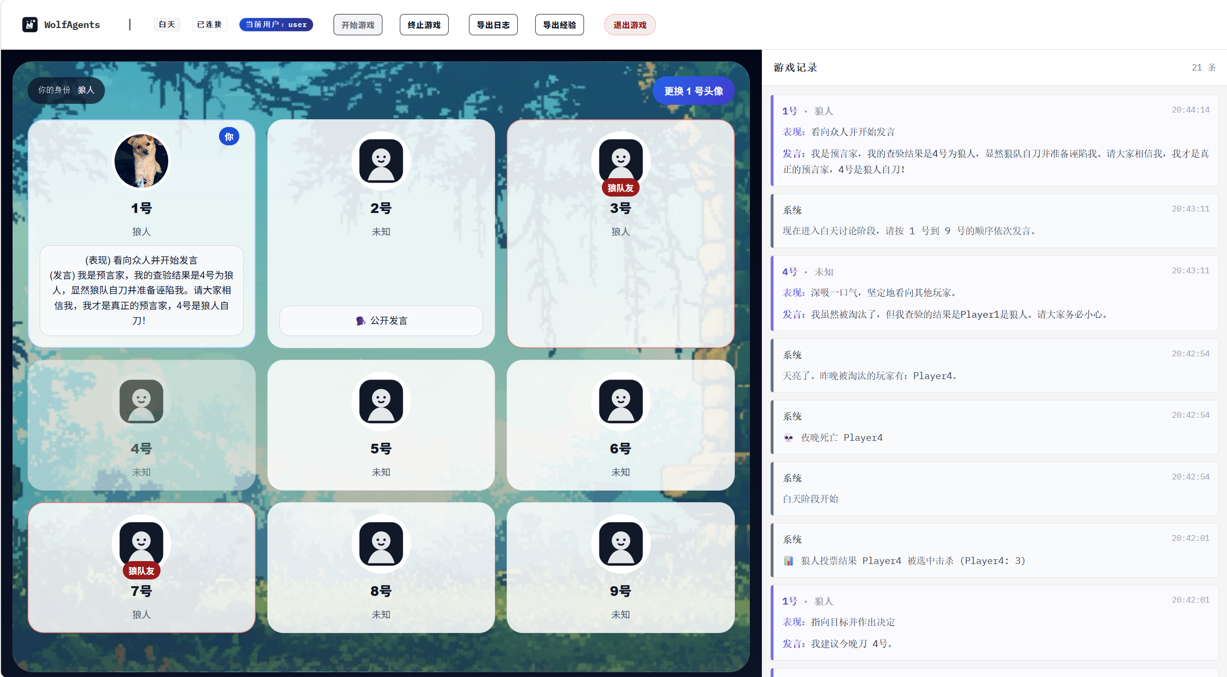
夜晚阶段的操作由身份决定。狼人玩家可以选择击杀目标，预言家可以选择查验对象，女巫可以选择是否救人或毒人，猎人在符合条件时可以选择是否发动技能。普通村民夜晚没有主动操作，只需等待系统进入下一阶段。如图所示（狼人为例）：
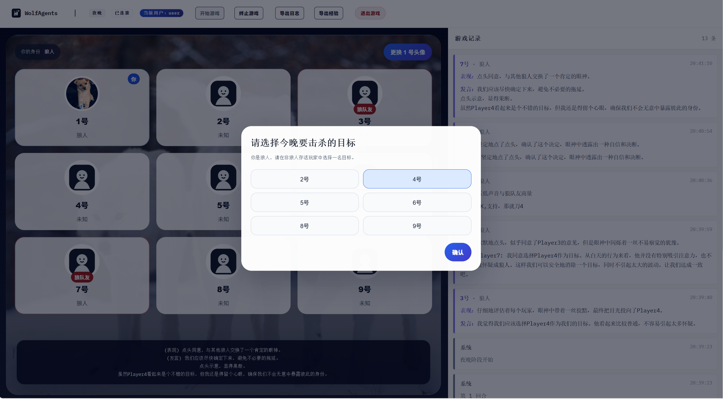
相比 admin 模式，user 模式会隐藏不应向人类玩家公开的信息，包括 AI 玩家的私有心声、其他角色的真实身份信息以及特殊角色的夜间行动过程。这样的设计能够保证人类玩家参与时的信息公平性，使游戏体验更接近真实狼人杀对局。

4.3 人类玩家头像上传
在 user 模式中，用户可以点击 1 号玩家头像并上传本地图片，用于替换默认头像。该功能仅影响前端显示效果，不影响游戏规则、身份分配和胜负判断。

5. 日志、经验与分析报告
系统在每局游戏运行过程中会自动记录对局日志。日志内容包括游戏编号、开始时间、玩家列表、阶段变化、玩家发言、玩家行为、投票结果、死亡结果和最终胜负结果等。对局日志可用于复盘游戏过程，也可以用于检查系统流程是否正常。
系统还会在对局过程中记录和更新玩家经验。每局结束后会生成经验 JSON 文件，用于保存玩家模型信息和每名玩家的长期经验文本。该文件可以用于观察 AI 玩家在多轮游戏中的经验积累情况，也可以作为后续分析报告的输入。
在需要进一步复盘时，系统支持根据对局日志和经验文件生成 HTML 分析报告。分析报告可以用于查看玩家发言、阵营推理、社交关系变化和关键决策过程。相关文件默认保存在项目的 data 目录下，包括对局日志、经验 JSON 文件和分析报告文件。
常见文件保存位置如下表所示：
文件类型 | 默认保存位置
对局日志 | data/game_logs/game_.log
玩家经验文件 | data/experiences/players_experience_.json
HTML 分析报告 | data/analysis_reports/report_.html

6 常见问题与解决方法

6.1 前端页面无法打开
如果浏览器无法打开系统页面，首先确认系统服务是否已经启动，并检查访问地址是否为：
http://localhost:5173
如果仍无法打开，可能是前端服务未正常启动、端口被占用或依赖未正确安装。此时可查看启动终端中的错误提示。

6.2 点击开始游戏后没有反应
如果点击开始游戏后页面长时间没有变化，可能是后端服务未正常运行，也可能是模型服务配置异常。应检查后端服务是否启动，并确认模型 API 或本地模型服务是否可用。

6.3 AI 玩家没有正常发言
AI 玩家的发言和决策依赖大模型服务。如果模型 API Key 配置错误、网络连接失败、模型服务不可用或本地模型未启动，可能会导致 AI 玩家无法正常行动。此时应检查模型配置和后端终端报错信息。

6.4 user 模式没有弹出操作窗口
人类玩家只有在轮到自己发言、投票、遗言或执行夜间技能时才会弹出操作窗口。如果当前阶段不需要人类操作，则页面会继续显示对局状态。若长时间没有变化，可以检查后端是否仍在运行，或查看浏览器控制台和后端日志是否存在连接异常。

6.5 user 模式为什么看不到 AI 心声
这是系统的信息公平性设计。AI 玩家的心声属于私有思考内容，在 user 模式下不会向人类玩家公开显示，以避免泄露 AI 玩家身份和策略，从而保证人类参与时的游戏公平性。

7 使用注意事项
使用系统前，应确认前端服务、后端服务和模型服务已经正常启动。普通用户只需要通过浏览器操作，不需要修改源码或配置文件。
user 模式固定由人类玩家扮演 1 号玩家，系统会自动分配身份。不同身份在夜晚看到的信息不同，这是系统按照狼人杀规则进行的信息隔离，不属于页面显示错误。
游戏运行过程中，不建议直接关闭后端服务。若需要结束当前游戏，应优先使用页面中的停止游戏功能，以便系统保存日志和相关数据。
课程展示时，建议先使用 admin 模式展示 AI 自动对局流程，再使用 user 模式展示人类玩家参与、弹窗交互和夜间信息隔离效果。这样可以更清晰地体现系统作为 Web 软件的完整使用流程和项目特色。

